Областное государственное бюджетное образовательное учреждение

дополнительного профессионального образования

«Костромской областной институт развития образования»

# Задания для самостоятельной работы слушателям

**курсов повышения квалификации**

**«Основные подходы к преподаванию Информатики в условиях обновления образования»**

Для выполнения заданий необходимо пройти регистрацию в системе дистанционного обучения ГКУДО КО «Центр «Одаренные школьники». Для этого необходимо предоставить данные слушателей по форме:

|  |  |  |
| --- | --- | --- |
| Фамилия | Имя, Отчество | Адрес электронной почты |
|  |  |  |
|  |  |  |

Внимание! Адрес электронной почты должен быть действующим!

После регистрации пользователей в системе ДО, куратору курсов будет выслана таблица с логинами и паролями для авторизации в системе.

**Адрес системы ДО: http://ds.cdoosh-k.ru/**

Для самостоятельной работы слушателям предлагается 5 тем по программированию. Каждая тема содержит краткую теорию (скачивается в формате doc), комплект задач (скачивается в формате doc) и задания для отчета.

Для того, чтобы сдать задания, нужно выбрать пункт **Задание к теме Х** (где Х номер темы) в соответствующей теме (Иллюстрация 1).

Там же отражен список номеров задач, которые нужно сдать, прикрепив в систему **ОТДЕЛЬНЫЕ** файлы с расширением **PAS**.

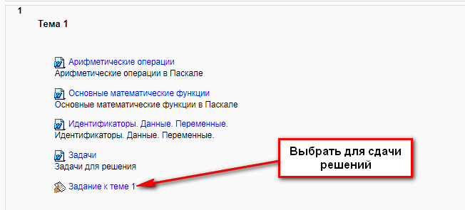

Иллюстрация 1